APACHE – Feeling 446 4 cabines de 1990 - Mise à jour du 05/12/2009
Contact : apache@clu7.fr - Site web : www.clu7.fr (tout sur le voyage d’Apache)

APACHE  Feeling 446  4 cabines  1990  Vendu  Après un an en grand voyage,  visible au sec  à Port Saint Louis du Rhône  (Méditerranée) | 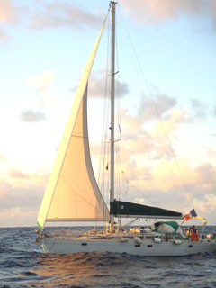

Contact : apache@clu7.fr - Site web : www.clu7.fr (tout sur le voyage d’Apache)

Pourquoi nous avons choisi Apache pour notre voyage familial (2 adultes et 5 enfants à bord):
Apache est un Feeling 446 construit en 1990 par le chantier Kirié.

Monocoque de 13,25m, il est réputé pour sa qualité de fabrication, ses performances (en particulier au près) et son tempérament "marin": aussi à l'aise en côtier qu'au long court, c'est un bateau conçu pour naviguer, pas pour rester au ponton!
Comme disent les connaisseurs, c'est un bateau de l'époque où on savait faire des bateaux! Entendez par là qu'on ne lésinait ni sur la qualité, ni sur la quantité, pour fiabiliser la construction.

Nous avons été particulièrement séduits par sa ligne, son grand volume intérieur et la facilité de manoeuvre, critère très important en équipage réduit (2 personnes dans notre cas).

Enfin, il dispose de 4 cabines doubles, un des critères de choix les plus importants pour nous, car tout l'équipage (2 adultes et 5 enfants) devait pouvoir y vivre confortablement pendant un an!

Apache aujourd’hui :
Entre les travaux de départ et de maintenance pendant le voyage, Apache est devenu un véritable bateau de voyage, très sain et prêt pour de nouvelles aventures :
- confortable : bien aménagé, avec de nombreux rangements
- sûr: rodé et très bien entretenu (difficile de faire autrement lorsque l'on vit et voyage dessus!)
- avec une grande autonomie : eau, carburant, électricité, avitaillement (volume de rangements)

Si nous devions acheter aujourd'hui, nous ne regarderions que des bateaux rentrant de grand voyage. Que ce soit pour repartir sur des destinations lointaines ou pour de la navigation côtière, c'est la meilleure garantie d'un achat réussi!

APACHE – Feeling 446 4 cabines de 1990 - Mise à jour du 05/12/2009
Contact : apache@clu7.fr - Site web : www.clu7.fr (tout sur le voyage d’Apache)

Fiche détaillée :
Chantier : KIRIE
Modèle : Sloop - Quillard - Croisière Familiale - Coque : Polyester traitée curatif 2001 - Cockpit Teck
Dimensions : Longueur 13,25m - largeur 4,46m - Tirant d'eau 2,05m – Poids 8,5T
Confort : 10 Couchages - 2 Cab. Avant Double - 2 Cab. Ar. Double - Très grand carré convertible (2 couchages) - Cuisine spacieuse et agencée pour cuisiner en navigation, équipée d'un four, d'un frigo sur 12V et d'un frigoboat (janvier 2008), et d'un évier grand et profond - Sellerie carré neuve (coussins et rideaux changés en 2008) - Cockpit en teck confortable et sécurisant (bien fermé) - Grande barre à roue - Table de cockpit en teck neuve (2008) - Sellerie de cockpit

Moteur : 55 cv DIESEL YANMAR ligne d'arbre. 5000 heures. Entièrement révisé en septembre 2007 avant départ, puis entretenu soigneusement pendant le voyage. Inverseur révisé Juillet 2008
Carburant : 1 réservoir(s) Inox 280 Litres
Equipements : Echangeur de T° - Hélice Tri-pale - Frigoboat

Electricité entièrement refaite en septembre 2007 : 1 batterie moteur 12 Volts / 160Ah - 6 batteries service 12 Volts / 105Ah - Chargeur de quai Mastervolt 80Ah - Alternateur Mastervolt 90Ah - Répartiteur de charge Mastervolt - Contrôleur-gestionnaire de batteries Mastervolt - Prise de quai et circuit 220V intérieur - Groupe électrogène 2000W.

Voiles à poste : GV full-batten sur chariot à billes Facnor, 3 ris automatiques - Génois sur enrouleur
Autres voiles : 2nd Génois TBE - Trinquette TBE - Tourmentin TBE - Spi TBE
Equipements: Enrouleur Génois Profurl - Bôme rallongée - Lazzy Jack - Lazzy bag
Accastillage : 5 Winchs Self Tailing (4 cockpit, 1 pied de mat) - Tangon - Accastill. Spi - Hale-bas rigide - Etai largable - GV sur chariot à billes Facnor - Ridoir de pataras à cliquet - Retour de toutes les manoeuvres au cockpit

Eau : 780l d'eau sous pression - Eau chaude : chauffe-Eau 48 L. - Réservoirs Inox (500+280l)
Toilettes : 2 WC - 2 Douche(s) - Douche de pont
Cuisine: Four - Frigo sur 12V - Frigo-Boat

Electronique : Centrale de navigation NKE - Sondeur - Anémomètre - Loch (à réviser) - VHF Midland avec fonction Distress neuve (2007) + antenne et câble neufs (2007) - VHF portable RADIO OCEAN Pocket 4300 (2007) - GPS Garmin 50 - GPS portable GARMIN 72 (2007) - Pilote auto. Autohelm ST 7000 revisé 2008- Récepteur BLU Sangean ATS 505 - Navtex Nasa Marine
Divers : Hifi Kenwood, Chargeur 6 CD Kenwood, 2 HP carré, 2 HP cokpit avec commutateur automatique Hifi/VHF.

Sécurité : Balise Cospas /Sarsat - Armement hauturier 1ère cat - Survie Bombard container 6 places (révisée 2007) - Pompe de cale automatique

Sellerie extérieure: Lazzy Bag - Capote de descente - Bimini Top - Sellerie de cockpit

Mouillage(s) : 3 mouillage(s) - 1 mouillage principal (80m de chaîne 10mm + ancre CQR 20kg) - 2 mouillages (15m de chaîne + ancre 15kg) - Guindeau électrique - Grande baille à mouillage

Divers : Annexe Zodiac SL 320 Plancher dur (oct 2007) - Moteur annexe 5 cv Tohatsu - Echelle de bain - Belle jupe arrière - Bossoir amovible - Filière de sécurité
APACHE – Feeling 446 4 cabines de 1990 - Mise à jour du 05/12/2009
Contact : apache@clu7.fr - Site web : www.clu7.fr (tout sur le voyage d’Apache)

Photos :

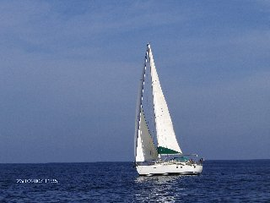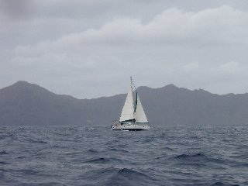

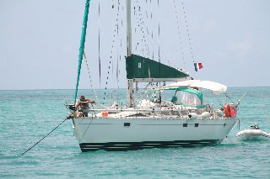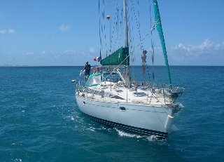

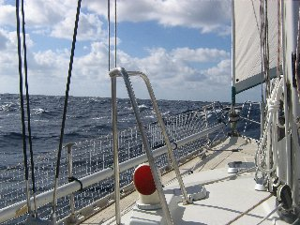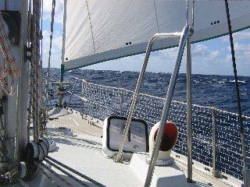
APACHE – Feeling 446 4 cabines de 1990 - Mise à jour du 05/12/2009
Contact : apache@clu7.fr - Site web : www.clu7.fr (tout sur le voyage d’Apache)

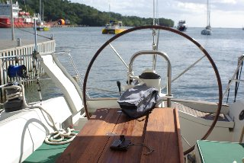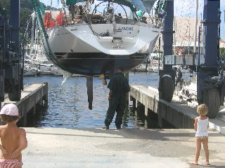

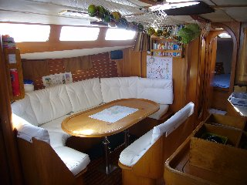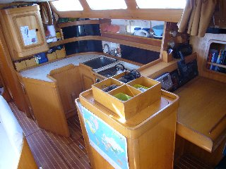
Carré à babord (au fond, la cabine avant) Cuisine et table à cartes à tribord

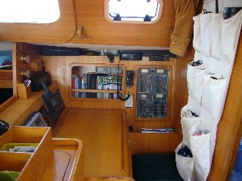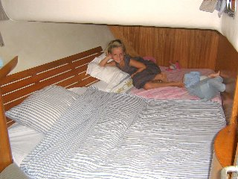
Table à cartes Cabine arrière double babord
APACHE – Feeling 446 4 cabines de 1990 - Mise à jour du 05/12/2009
Contact : apache@clu7.fr - Site web : www.clu7.fr (tout sur le voyage d’Apache)

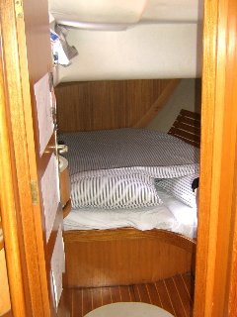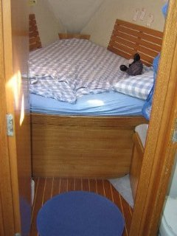
Cabine arrière double tribord Cabine avant double

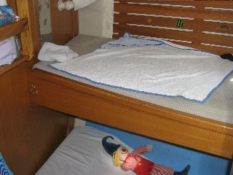 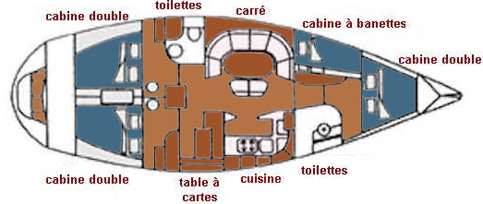 Cabine coursive avant à banettes Plan d’Apache
Cabine double à bannettes

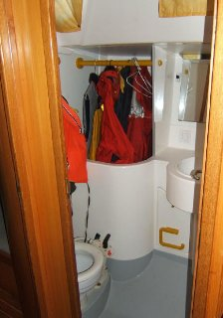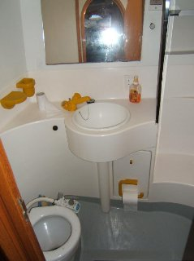
Toilettes arrière (WC-Douche) Toilettes avant (WC-Douche)

